МИНИСТЕРСТВО НАУКИ И ВЫСШЕГО ОБРАЗОВАНИЯ РОССИЙСКОЙ ФЕДЕРАЦИИ

Федеральное государственное автономное образовательное учреждение высшего образования

«Севастопольский государственный университет»

Кафедра «Информационные технологии и компьютерные системы»

ОТЧЕТ ПО ПРАКТИЧЕСКОЙ РАБОТЕ №4

по дисциплине

«Проектирование баз данных»

Вариант 8

Выполнил:

Донец Н.О.

Проверил:

Волкова Т. В.

Севастополь

2024 г.

**Задание**

Разработать БД для ежемесячного учета оплаты услуг за теплоснабжение в теплосети района. БД должна содержать следующие данные: адрес (район, улица, номера дома и квартиры), план и площадь квартиры, месячные тарифы за потребленное тепло из расчета за 1 квадратный метр площади, общая плата за услуги, сведения об уплате с указанием дат и сумм, показатели оплаты услуг за отчетное полугодие по домам.

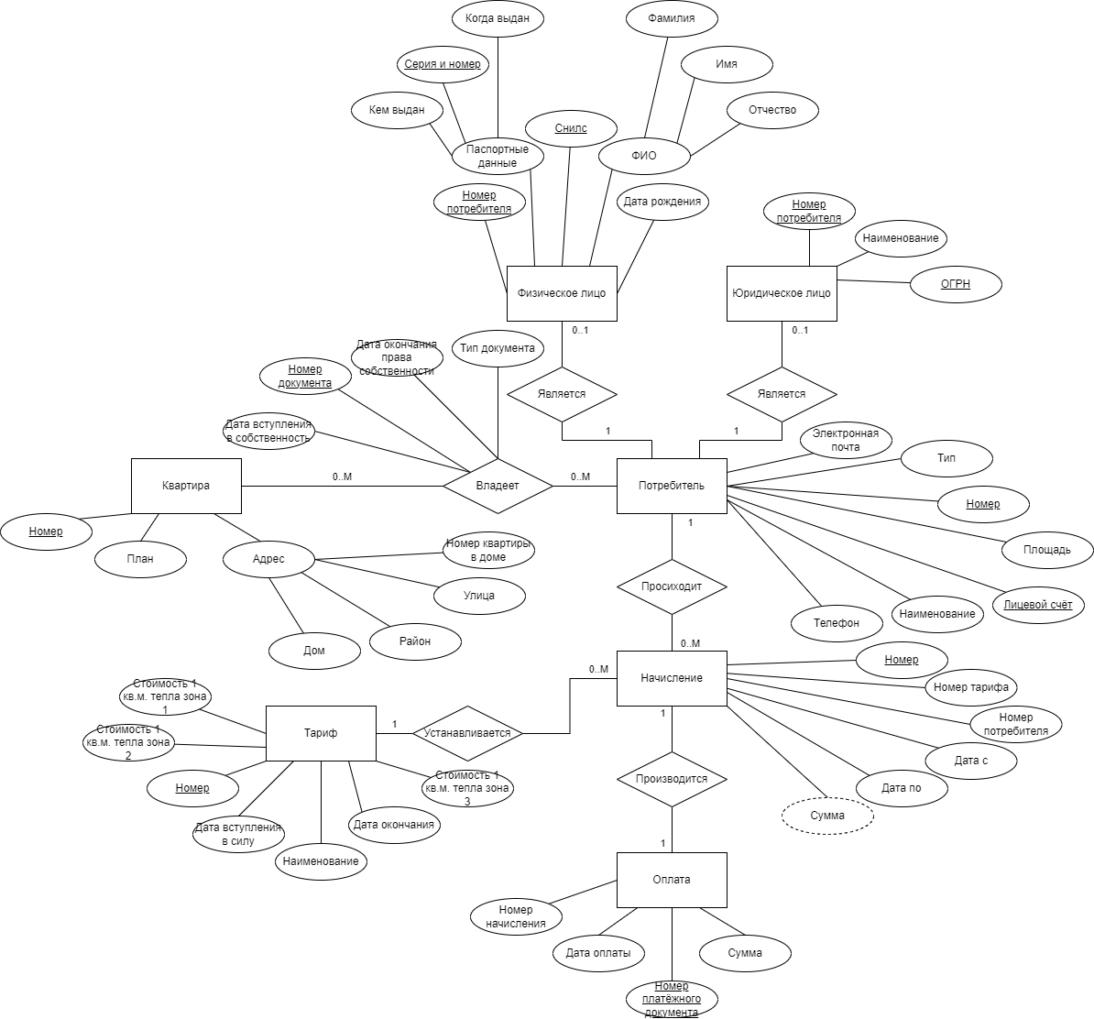

**3. ДАТАЛОГИЧЕСКОЕ ПРОЕКТИРОВАНИЕ БАЗЫ ДАННЫХ**

* 1. **Описание логической модели данных**

На основе определённых ранее переходов к логической модели для каждой сущности предметной области, была построена логическая модель базы данных (Рисунок 1).

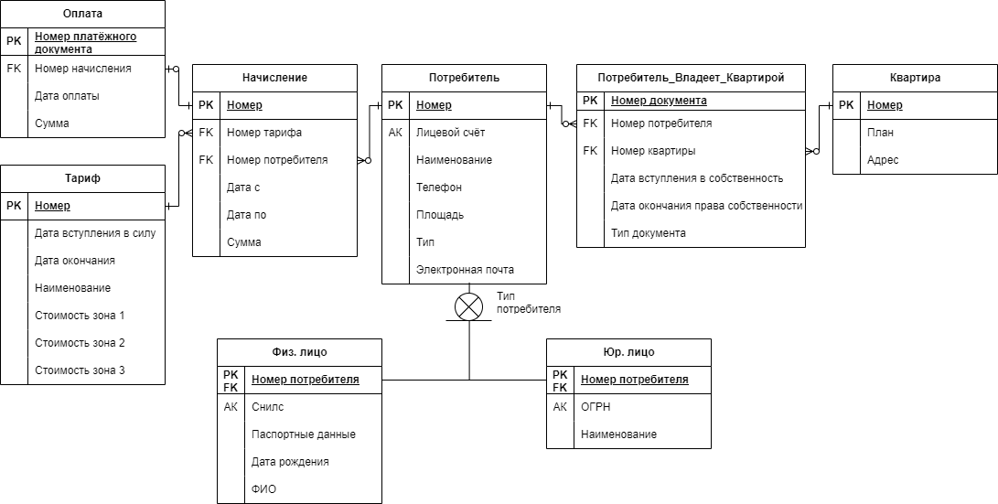

Рисунок 1 – Логическая модель базы данных

Для всех отношений описана логическая структура.

Отношение «Потребитель» содержит следующие ключевые атрибуты:

1. «Номер» – первичный ключ, однозначно идентифицирующий потребителя;
2. «Лицевой счёт» – альтернативный ключ (уникальное значение в пределах отношения).

Потребитель может быть как физическим лицом, так и юридическим. Тип потребителя определяют отношения «Физ. лицо» и «Юр. лицо».

Отношение «Физ. лицо» содержит следующие ключевые атрибуты:

1. «Номер потребителя» – внешний ключ к атрибуту «Номер» отношения «Потребитель» и одновременно первичный ключ, однозначно идентифицирующий физическое лицо;
2. «СНИЛС» – альтернативный ключ (уникальное значение в пределах отношения);
3. «Паспортные данные»: составной атрибут, который рационально заменить несколькими: «Серия и номер» – альтернативный ключ (уникальное значение в пределах отношения), «Кем выдан», «Когда выдан».

Также, для удобства, рационально атрибут «ФИО» заменить несколькими атрибутами: «Фамилия», «Имя», «Отчество».

Отношение «Юр. лицо» содержит следующие ключевые атрибуты:

1. «Номер потребителя» – внешний ключ к атрибуту «Номер» отношения «Потребитель» и одновременно первичный ключ, однозначно идентифицирующий юридическое лицо;
2. «ОГРН» – альтернативный ключ (уникальное значение в пределах

отношения).

Отношение «Потребитель_Владеет_Квартирой» содержит следующие

ключевые атрибуты:

1. «Номер документа» – первичный ключ, однозначно идентифицирующий каждый кортеж в отношении;
2. «Номер квартиры» – внешний ключ к атрибуту «Лицевой счет» отношения «Квартира»;
3. «Номер потребителя» – внешний ключ к атрибуту «Номер»

отношения «Потребитель».

Отношение «Квартира» содержит ключевой атрибут «Номер» – первичный ключ, однозначно идентифицирующий каждую квартиру. Также, для удобства, рационально атрибут «Адрес» заменить несколькими атрибутами: «Район», «Улица», «Номер дома», «Квартира».

Отношение «Начисление» содержит следующие

ключевые атрибуты:

1. «Номер» – первичный ключ, однозначно идентифицирующий каждый кортеж в отношении;
2. «Номер тарифа» – внешний ключ к атрибуту «Номер» отношения «Тариф»;
3. «Лицевой счёт потребителя» – внешний ключ к атрибуту «Лицевой счёт» отношения «Потребитель».

Отношение «Тариф» содержит ключевой атрибут «Номер» – первичный ключ, однозначно идентифицирующий каждый тариф.

Отношение «Оплата» содержит следующие

ключевые атрибуты:

1. «Номер платёжного документа» – первичный ключ, однозначно идентифицирующий каждый кортеж в отношении;
2. «Номер начисления» – внешний ключ к атрибуту «Номер» отношения «Начисление»;
   1. **Уточнение логической модели базы данных**

Расширив некоторые атрибуты отношений («Адрес», «ФИО», «Паспортные данные»), возможно несколько уточнить логическую модель базы данных предметной области (Рисунок 3.2.).

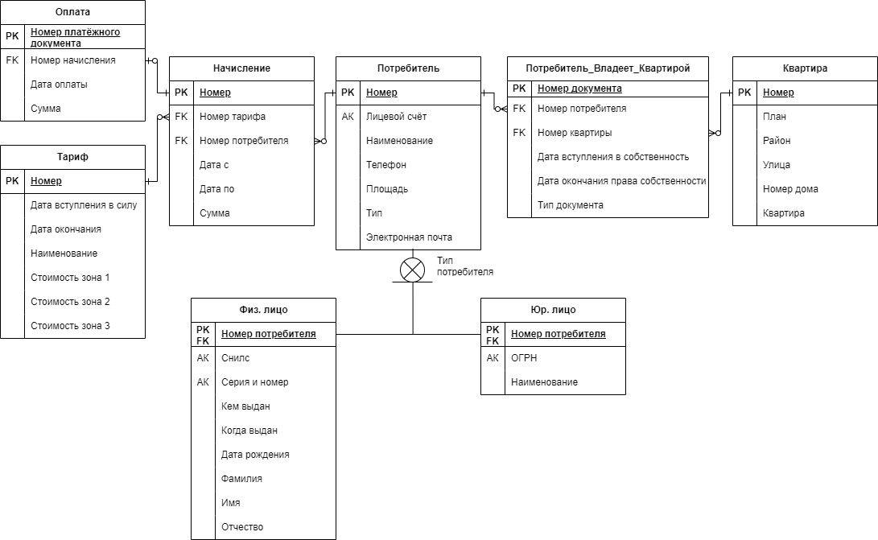

Рисунок 2 – Уточненная логическая модель базы данных

**Вывод**

В ходе практической работы было проведено даталогическое проектирование базы данных.